Datum: 28. Oktober 2013
Ansprechpartner Fach-/Lokalpresse
Doris Puffer
Leiterin Standortkommunikation
Telefon +49 2236 76-2621
Telefax +49 2236 76-2055
doris.puffer@evonik.com

Evonik Industries AG
Rellinghauser Straße 1-11
45128 Essen
Telefon +49 201 177-01
Telefax +49 201 177-3475
www.evonik.de

Aufsichtsrat
Dr. Werner Müller, Vorsitzender
Vorstand
Dr. Klaus Engel, Vorsitzender
Dr. Thomas Haeberle, Thomas Wessel,
Patrik Wohlhauser, Ute Wolf,
Dr. Dahai Yu

Sitz der Gesellschaft ist Essen
Registergericht
Amtsgericht Essen
Handelsregister B 19474
UST-IdNr. DE 8111160003

Evonik Schülercamp geht in die nächste Runde

- Erstmalig mit Teilnehmern des Schülercamp-Junior
- Erfolgreiche Auftaktveranstaltung mit Lehrkräften der Partnerschulen, Eltern und Schülern

Wesseling. Früh übt sich, wer ein Meister werden will. Auch für Evonik Industries in Wesseling gilt dieses Sprichwort, wenn es um die Förderung des Nachwuchses geht. Deshalb lud Ausbildungsleiter Dieter Ernst am 11. Oktober Schüler, Eltern und Vertreter von fünf Partnerschulen zur diesjährigen Auftaktveranstaltung des Evonik Schülercamps (ESC) am Standort Wesseling ein.
Zehn Schülerinnen und Schüler der neunten Klasse nehmen in diesem Jahr am Förderprogramm von Evonik teil. „Ziel des Evonik Schülercamp ist es, talentierte Jugendliche mit handwerklichem Geschick und Teamgeist zu finden, zu fördern und frühzeitig an Evonik Industries zu binden", so Ernst während der Vorstellung des Konzepts.

Erstmalig sind unter den zehn Teilnehmern des ESC auch fünf, die bereits das Schülercamp Junior durchlaufen haben. Dieses fördert Jugendliche schon ab der siebten Klasse in Fächern wie Mathe und Deutsch. „Das lohnt sich gerade bei Hauptschülern. Wir haben bestimmte Anforderungen an unsere Bewerber, denen die Jugendlichen dank der Fördermaßnahmen besser gerecht werden. Die Investitionen und das Vertrauen zahlen sich somit für beide Seiten aus“, freute sich Ernst.

Die Ausbildungsleiter von Evonik nutzten die Veranstaltung außerdem dazu, sieben ESC-Absolventen ihren Ausbildungsvertrag zu überreichen. Sie haben das Programm die letzten zwölf Monate erfolgreich durchlaufen und haben dank der Fördermaßnahmen das Bewerbungsverfahren erfolgreich hinter sich gelassen. „Die sieben Schüler, die im Sommer 2014 ihre Ausbildung bei Evonik beginnen, sind ein weiteres Beispiel dafür, dass sich das Engagement aller auszahlt“, betonte Dr. Hans Sachs, Ausbildungsleiter der westdeutschen Standorte von Evonik. Sachs appellierte an die Eltern der neuen Schülercamp-Teilnehmer, ihre Kinder in dieser Zeit zu unterstützen und zu ermutigen. „Das Schülercamp erfordert zusätzlichen Einsatz und teilweise auch Verzicht von Ihren Kindern. Für einen Ausbildungsvertrag sollte sich das aber lohnen.“
Die Auftaktveranstaltung bot sowohl Eltern als auch Schülern die Möglichkeit, gezielt Fragen zu stellen und mögliche Missverständnisse aus dem Weg zu räumen.
Mit dem Schülercamp hatte Evonik vor vier Jahren ein völlig neuartiges Programm ins Leben gerufen. Es soll Jugendliche dabei unterstützen, die schwer zu überwindende Lücke zwischen Schule und Ausbildung zu schließen. Evonik fördert mit dem Schülercamp die Entwicklung geeigneter Schüler in Richtung einer erfolgreichen Berufsausbildung. Bestandteile des Programms sind Praktika, Förderunterricht mit Lernstandskontrollen sowie ausführliche Beratungsgespräche.
Jugendliche, die das Schülercamp und die Realschule erfolgreich abgeschlossen haben, erhalten, unter der Voraussetzung, dass Mindestnoten in den Fächern Deutsch, Mathe, Chemie und Physik sowie ein bestandener Eignungstest vorliegen, eine Zusage für einen Ausbildungsvertrag.

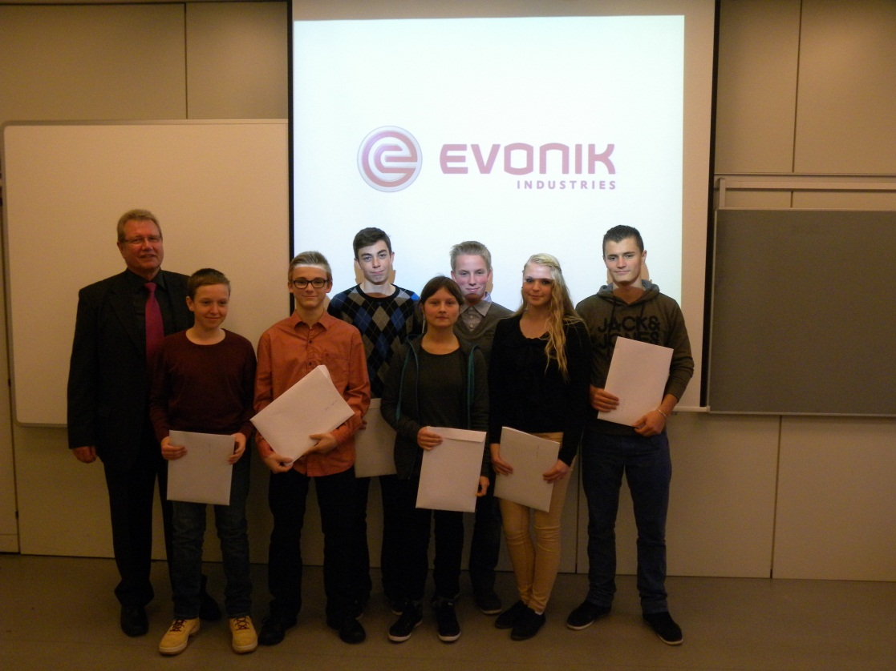
Bild: Dieter Ernst (l.) freut sich die ehemaligen Evonik Schülercamp Teilnehmer im nächsten Jahr als Auszubildende begrüßen zu können.

Informationen zum Konzern
Evonik, der kreative Industriekonzern aus Deutschland, ist eines der weltweit führenden Unternehmen der Spezialchemie. Profitables Wachstum und eine nachhaltige Steigerung des Unternehmenswertes stehen im Mittelpunkt der Unternehmensstrategie. Die Aktivitäten des Konzerns sind auf die wichtigen Megatrends Gesundheit, Ernährung, Ressourceneffizienz sowie Globalisierung konzentriert. Evonik profitiert besonders von seiner Innovationskraft und seinen integrierten Technologieplattformen.

Evonik ist in mehr als 100 Ländern der Welt aktiv. Über 33.000 Mitarbeiter erwirtschafteten im Geschäftsjahr 2012 - ohne Real Estate - einen Umsatz von rund 13,4 Milliarden € und ein operatives Ergebnis (bereinigtes EBITDA) von rund 2,4 Milliarden €.

Rechtlicher Hinweis
Soweit wir in dieser Pressemitteilung Prognosen oder Erwartungen äußern oder unsere Aussagen die Zukunft betreffen, können diese Prognosen oder Erwartungen der Aussagen mit bekannten oder unbekannten Risiken und Ungewissheit verbunden sein. Die tatsächlichen Ergebnisse oder Entwicklungen können je nach Veränderung der Rahmenbedingungen abweichen. Weder Evonik Industries AG noch mit ihr verbundene Unternehmen übernehmen eine Verpflichtung, in dieser Mitteilung enthaltene Prognosen, Erwartungen oder Aussagen zu aktualisieren.

